**BAB I**

**PENDAHULUAN**

1. **Latar Belakang**

Bagi dunia akademis, jurnal merupakan salah satu indikator penting dalam perkembangan keilmuan. Aktifitas penelitian atau kegiatan ilmiah secara umum, biasanya menuntut publikasi sebagai salah satu bentuk laporan dan presentasi hasil penelitian. Hal ini tentunya sejalan dengan Tri Dharma Perguruan Tinggi, yaitu Pengajaran, Penelitian, dan Pengabdian Kepada Masyarakat. Oleh karenanya, saat ini semua kampus dan universitas memandang perlu untuk menerbitkan jurnal dan sebagian juga telah menggunakan layanan jurnal *online*.

Jurnal *online* atau jurnal dalam format elektronik merupakan salah satu alternatif yang dapat dimanfaatkan oleh pengelola jurnal. Selain faktor efektifitas pengelolaan dan manajemen jurnal, sebagian besar *platform* jurnal *online* juga bersifat *open source* dan gratis. Pada dasarnya sebuah jurnal merupakan suatu terbitan secara berkala untuk menyajikan berbagai jenis informasi yang dalam sebuah bidang ilmu pengetahuan. Penyajian jurnal sebelum era digital yaitu masih manual dan konvensional seperti halnya sebuah buku. Sehingga, hal tersebut dikatakan bahwa asal mulanya sebuah jurnah belum memiliki berbagai macam varian dengan model lain dalam hal sebuah bentuk penyajiannya.

Teknik Informatika Universitas Palangka Raya merupakan perguruan tinggi yang berada di Provinsi Kalimantan Tengah Ibu Kota Palangka Raya yang mengkhususkan pada pendidikan di bidang dasar teori informasi dan komputasi serta teknik praktis untuk aplikasi dalam sistem komputer. *Website E-Journal* ini bangun untuk memenuhi kebutuhan informasi yang diperlukan masyarakat, akademisi, mahasiswa dan dosen untuk mengakses jurnal ilmiah yang mana jurnal-jurnal tersebut merupakan hasil dari penelitian mahasiswa maupun dosen-dosen Teknik Informatika .

Berdasarkan latar belakang diatas, maka penulis tertarik untuk mengambil skripsi dengan judul “**Rancang Bangun *E-Journal* Berbasis *Website* Pada Jurusan Teknik Informatika Universitas Palangka Raya”**

1. **Rumusan Masalah**

Berdasarkan latar belakang yang telah diuraikan, maka masalah yang dapat dirumuskan adalah ” Bagaimana membuat sistem *E-Journal* berbasis *Website* pada Jurusan Teknik Informatika Universitas Palangkaraya”?

1. **Batasan Masalah**

Berdasarkan rumusan masalah yang ada, batasan masalah yang ada pada Sistem Informasi Akademik Jurusan Teknik Informatika Universitas Palangkaraya, sebagai berikut:

1. Website dapat dikunjungi oleh semua Pengguna yang mengakses Website.
2. Website dapat diakses secara Online oleh Member dan Pengunjung.
3. Fitur yang disediakan pada aplikasi yang dibangun adalah sebagai berikut:
4. Administrator
5. Menu Login

Disini admin di minta untuk memasukan username dan password untuk dapat masuk ke halawan utama Dashbord Admin.

1. Menu Dashboard

Pada halaman ini administrator akan melihat informasi berupa grafik-grafik statistic data-data jurnal dan user, seperti grafik jurnal yang paling banyak di cari, jurnal dan laporan yang paling banyak di download dan grafik member perangkatan yang paling banyak mengakses website jurnal Teknik Informatika.

1. Menu Laporan

Pada menu ini admin dapat mengupload file laporan hasil penelitian mahasiswa (Skripsi) dalam format PDF dan di publikasikan kepada member sebagai referensi laporan dan karya ilmiah yang sedang mereka teliti. Disini admin dapat melakukan pembatasan hak akses kepada user yang nantinya berfungsi untuk menentukan siapa saja user/pengguna yang bisa mendownload beberapa file tertentu ataupun keseluruhan file yang diupload.

1. Menu Jurnal
2. Jurnal Mahasiswa

Pada menu ini admin dapat mengupload file jurnal dan menambahkan Abstrak pada jurnal-jurnal mahasiswa Teknik Informatika yang telah memiliki standar publikasi jurnal yang di inginkan oleh administrator dan mempublikasikannya supaya member dan pengunjung dapat melihat ataupun mendownload jurnal yang telah di publikasi.

1. Jurnal Dosen

Pada menu ini admin dapat mengupload file jurnal dan menambahkan Abstrak dari jurnal dosen Teknik Informatika yang telah memiliki standar publikasi jurnal yang di inginkan oleh administrator dan mempublikasikannya supaya member dan pengunjung dapat melihat ataupun mendownload jurnal yang telah di publikasi.

1. Menu Kelola User

Disini admin dapat mengelola akun-akun member, seperti menambah, mengedit, maupun menghapus akun member yang telah terdaftar.

1. Menu Kelola Akun
2. Pengaturan Akun

Pada menu ini admin dapat mengedit profil dan password.

1. Logout.

Pada menu ini admin dapat keluar dari halaman Dashboard dan kembali kemenu login.

1. Member
2. Menu Login

Pada menu ini member di minta untuk memasukan username dan password yang telah di registrasi oleh administrator untuk dapat masuk ke halawan utama website.

1. Menu Beranda

Pada halaman beranda member dapat melihat referensi jurnal terbaru dan rekomendasi jurnal yang paling banyak di cari.

1. Laporan

Pada menu ini member dapat mendownload laporan skripsi dari mahasiswa (Alumni Teknik Informatika) dengan format file PDF.

1. Jurnal
2. Jurnal Mahasiswa

Pada menu ini member dapat membaca dan mendownload junal-jurnal mahasiswa (Alumni Teknik Informatika) yang telah melakukan sidang skripsi dan dipublikasikan oleh admin.

1. Jurnal Dosen

Pada menu ini member dapat membaca Abstrak jurnal dan mendownload junal-jurnal dosen yang telah dipublikasikan oleh admin.

1. Akun
2. Pengaturan Akun

Pada menu ini member dapat mengedit profil dan password.

1. Logout.

Pada menu ini member dapat keluar dari halaman Dashboard dan kembali kemenu login.

1. Pengunjung
2. Beranda

Pada halaman beranda pengunjung dapat melihat referensi jurnal terbaru dan rekomendasi jurnal yang paling banyak di cari oleh pengunjung.

1. Jurnal

Pada halaman ini pengunjung dapat membaca Abstrak dari judul yang telah di publikasikan dan juga dapat mendownload jurnal-jurnal tersebut.

1. Login

Menu ini berfungsi ketika pengunjung tersebut merupakan salah satu member maka pengunjung tersebut dapat langsung masuk dengan cara memasukan username dan password member untuk dapat masuk ke halaman utama website member.

1. Bantuan

Menu ini berfungsi untuk memberikan informasi-informasi kepada pengunjung salah satunya adalah informasi cara mendaftar sebagai member pada website Jurnal Teknik Informatika.

1. Pengguna dan Akses Pengguna dari Aplikasi adalah sebagai berikut :
2. Administrator : Bertanggung jawab terhadap pengaturan jurnal, menambahkan jurnal baru, mengedit, menghapus jurnal yang sudah ada. Administrator juga orang yang bertanggung jawab mengelola Member dari jurnal dengan mendaftarkan mahasiswa Teknik Informatika sebagai member. Administrator memiliki hak akses tertinggi dari peran yang lain, dan dapat melakukan semua fungsi yang ada.
3. Member : Member merupakan user yang dapat mendownload jurnal dan laporan pada website. Member merupakan mahasiswa Teknik Informatika yang telah memiliki akun yang didaftarkan oleh administrator.
4. Pengunjung : Pengunjung merupakan pengguna yang hanya dapat membaca artikel yang ada diwebsite dan hanya dapat mendownload jurnal. pengaturan standar OJS mengizinkan semua orang dapat membaca artikel yang diterbitkan.
5. **Tujuan dan Manfaat**
6. **Tujuan Penelitian**
7. Membuat Aplikasi *E-Journal* pada Jurusan Teknik Infromatika universitas palangka raya berbasis Website.
8. Website ini ditekankan untuk memfasilitasi Pengelola Jurnal Teknik Informatika dalam dalam mengarsipkan jurnal.
9. Membuat Website dimana Mahasiswa dan Dosen Teknik Informatika dapat mengakses dan mempublikasikan jurnal hasil penelitiannya.
10. **Manfaat Penelitian**

Adapun manfaat yang didapat dari penelitian ini adalah:

1. **Bagi Penulis**

Menguji kemampuan mahasiswa dalam menerapkan ilmu yang diperolah selama belajar di Universitas Palangka Raya secara nyata dalam tugas akhir atau skripsi mahasiswa dengan didukung juga oleh berbekal teori-teori yang diterima.

1. **Bagi Jurusan Teknik Informatika Universitas Palangkaraya**

Dengan adanya tugas akhir ini, aplikasi yang dibuat diharapkan dapat mempermudah pengelola jurnal Jurusan Teknik Informatika dalam pengelolaan dan manajemen jurnal-jurnal yang ada.

1. **Bagi Pengguna**

Mempermudah pengguna dalam melakukan proses pengelolaan, penerbitan, dan manajemen jurnal pada Jurusan Teknik Informatika Palangkaraya secara cepat tidak secara manual lagi. Sehingga jurnal yang ada dapat terarsipkan dengan baik. Serta Memudahkan pengguna mengakses artikel jurnal untuk digunakan dalam pembuatan karya ilmiah.

1. **Jadwal Kegiatan**

Adapun jadwal pelaksanaan dalam pembuatan program pada mata kuliah Skripsi ini adalah sebagai berikut :

**Tabel 1.1** Jadwal KegiatanSkripsi

|  |  |  |  |  |  |  |  |  |  |  |  |  |  |  |  |  |  |  |  |  |  |  |
| --- | --- | --- | --- | --- | --- | --- | --- | --- | --- | --- | --- | --- | --- | --- | --- | --- | --- | --- | --- | --- | --- | --- |
| **RENCANA**  **KEGIATAN** | **BULAN I** | | | | **BULAN II** | | | | | **BULAN III** | | | | **BULAN IV** | | | | **BULAN V** | | | | |
| **Minggu** | | | | **Minggu** | | | | | **Minggu** | | | | **Minggu** | | | | **Minggu** | | | | |
| I | II | III | IV | I | II | III | IV | V | I | II | III | IV | I | II | III | IV | I | II | III | IV | V |
| Penyusunan proposal dan Seminar Proposal |  |  |  |  |  |  |  |  |  |  |  |  |  |  |  |  |  |  |  |  |  |  |
| Pembuatan Aplikasi dan  Pengumpulan Data |  |  |  |  |  |  |  |  |  |  |  |  |  |  |  |  |  |  |  |  |  |  |
| Penyusunan Skripsi  dan Seminar Hasil |  |  |  |  |  |  |  |  |  |  |  |  |  |  |  |  |  |  |  |  |  |  |
| Pembuatan Laporan Akhir  Skripsi |  |  |  |  |  |  |  |  |  |  |  |  |  |  |  |  |  |  |  |  |  |  |
| Seminar Tugas Akhir |  |  |  |  |  |  |  |  |  |  |  |  |  |  |  |  |  |  |  |  |  |  |

1. **Sistematika Penulisan**

Adapun sistematika penulisan dalam penulisan Proposal Skripsi ini terdiri dari beberapa bagian yang membahas dan menguraikan pokok permasalahan yang berbeda. Sebagai gambaran di sini penulis menyertakan garis-garis besarnya yaitu:

BAB I PENDAHULUAN

Pada Bab ini akan menguraikan Latar Belakang Masalah, Rumusan Masalah, Batasan Masalah, Tujuan Penelitian, Manfaat Penelitia, Jadwal Penelitian Skripsi, dan Sistematika Penulisan.

BAB II LANDASAN TEORI

Pada bab ini berisikan tentang tinjauan pustaka dan teori-teori pendukung yang digunakan dalam proses pembuatan aplikasi dan berisi materi-materi mengenai program-program pendukung digunakan dalam pembuatan aplikasi ini.

BAB III METODOLOGI PENELITIAN

Pada bab ini berisi tentang pengembangan metodologi dan evaluasi masalah yang berlaku dalam menganalisis, merancang dan membuat aplikasi. Dalam bab ini juga akan dibahas tentang proses desain aplikasi.

BAB IV HASIL DAN PEMBAHASAN

Bab ini berisikan hasil terhadap analisis dan rancangan yang telah dipaparkan pada Bab 3 ke dalam bentuk bahasa pemrograman. Selain itu, bab ini berisi tentang hasil pengujian terhadap sistem yang dibangun.

BAB V KESIMPULAN DAN SARAN

Pada bab ini berisi tentang kesimpulan dan saran yang di peroleh dalam penulisan Skripsi.

DAFTAR PUSTAKA

LAMPIRAN

**BAB II**

**LANDASAN TEORI**

1. **Tinjauan Pustaka**

Tinjauan Pustaka (*Literature Review)* merupakan ulasan tentang penelitian yang telah dilakukan sebelumnya yang berkaitan dengan permasalahan dalam penelitian dan bertujuan untuk mendapatkan landasan teori yang dapat mendukung pemecahan masalah yang sedang diteliti. Adapun 5 (Lima)*literature review* yang memiliki hubungan searah dengan penelitian ini adalah sebagai berikut :

1. Penelitian pertama adalah dari Rice Novita dan Muhammad Asep Subandri Jurusan Sistem Informasi, Fakultas Sains dan Teknologi, UIN Sultan Sarif Kasim Riau, pada tahun 2015 yang berjudul “Rancang Bangun E-Journal Badan Penelitian dan Pengembangan Provinsi Riau”. Pada penelitian ini sistem yang dibangun merupakan Sistem yang berbasis website, yang mana nantinya sistem ini berfungsi untuk membantu Badan Penelitian dan Pengembangan (BPP) Provinsi Riau dalam mempercepat, mempermudah, dan mempermurah proses publikasi jurnal. Tahapan penelitian yang digunakan adalah tahapan penelitian model Waterfall. Pada tahap analisa dan perancangan sistem yang digunakan adalah metode Object Oriented Analysis and Design (OOAD) serta menggunakan bahasa pemodelan Unified Modeling Language (UML).
2. Penelitian kedua adalah dari Dana Pratana, Hamdani, dan Dyna Marisa K mahasiswa Program Studi Ilmu Komputer FMIPA Universitas Mulawarman pada tahun 2015 yang berjudul “Rancang Bangun *Website* Jurnal Ilmiah Bidang Komputer (Studi Kasus : Program Studi Ilmu Komputer Universitas Mulawarman)”. Pada penelitian ini perancangan menghasilkan sebuah *web* portal jurnal dengan kemampuan *Content* *Management System* yang diharapkan dapatmembantu pihak pengelola dan penerbit dalam membuat *web* portal yang mandiri dan dinamis. Aplikasi *web* portal jurnal memiliki fungsi dasar sebuah *web* jurnal seperti perpustakaan jurnal, pencarian jurnal, unduh jurnal dan unggah jurnal.
3. Penelitian ketiga adalah dari Irawan Afrianto dan Sufa’atin mahasiswa Teknik Informatika Universitas Komputer Indonesia pada tahun 2017 yang berjudul “Rancang Bangun Model Agregator Jurnal *Online*”. Pada penelitian ini peneliti menggunakan sistem Agregator Jurnal. Secara sederhana sistem agregator jurnal merupakan sistem temu dan berkumpulnya peneliti/penulis makalah dengan jurnal-jurnal yang dikelola oleh pengelola jurnal. Sistem agregator jurnal difungsikan untuk mempermudah peneliti mencari dan mendapatkan informasi mengenai suatu jurnal/kelompok jurnal sesuai dengan keilmuannya, serta dapat melakukan transaksi jurnal didalamnya. Bagi pengelola jurnal, sistem agregator jurnal dapat digunakan untuk mempromosikan jurnal yang dikelolanya, menemukan peneliti/penulis potensial yang dapat diminta untuk memasukkan makalahnya ke jurnal yang dikelola serta bertransaksi dengan para peneliti/penulis dalam sistem ini.

**Tabel 2.1. Kajian Teori Yang Relevan**

|  |  |  |  |  |
| --- | --- | --- | --- | --- |
| No | Penulis dan Tahun | Topik Penelitian | Metode, Tools dan Bahasa Pemrograman Yang digunakan | Hasil |
| 1. | Rice Novita dan Muhammad Asep Subandri (2015) | Rancang Bangun E-Journal Badan Penelitian dan Pengembangan Provinsi Riau | *Waterfall*, *Object Oriented Analysis and Design* (OOAD), *Unified Modeling Language* (UML), MySQL, *Yii Framework*, *Use Case Diagram, Class Diagram,* | Sistem yang dibangun dapat membantu Badan Penelitian dan Pengembangan (BPP) Provinsi Riau dalam mempercepat, mempermudah, dan mempermurah proses publikasi jurnal, Sistem yang dibangun ini berbasis website, sehingga jurnal beserta informasi terkait penerbitan jurnal seperti pengumuman penerimaan makalah, syarat pengajuan makalah, panduan penulisan, dan format penelitian dapat dengan mudah diakses banyak pihak. |
| 2. | Dana Pratana, Hamdani, dan Dyna Marisa K (2015). | Rancang Bangun *Website* Jurnal Ilmiah Bidang Komputer (Studi Kasus : Program Studi Ilmu Komputer Universitas Mulawarman) | *Use Case Diagram,* *Unified Modelling Language* (UML), *Hypertext Preprocessor* (PHP), MySQL, *Hypertext Markup Language* (HTML), *Cascading Style Sheet* (CSS), Aptana Studio. | Sebuah aplikasi dengan model *Content Management System* dalam bentuk *web* portal jurnal ilmiah bidang komputer yang memiliki beberapa fitur seperti manajemen jurnal dan manajemen anggota yang diharapkan dapat membantu pihak pengelola *web* portal dalam melakukan pengelolaan jurnal yang akan dipublikasikan. |
| 3. | Irawan Afrianto dan Sufa’atin (2017). | Rancang Bangun Model Agregator Jurnal *Online* | *Unified Modelling Language* (UML),*User Centered Design (*UCD*),* Sistem *Agregator, Application Programming Interface (*API*), Use Case Diagram, Diagram activity* | Sistem yang dikembangkan memiliki fitur untuk mempermudah pengelola jurnal dalam menyampaikan informasi/mempromosikan jurnal kepada para penulis/peneliti, serta dapat mencari dan mengundang penulis atau peneliti yang potensial untuk emasukkan makalahnya kejurnal yang dikelola. |
| **PENELITIAN SEKARANG** | | | | |
| 4. | Penulis | Rancang Bangun Open Journal System (OJS) berbasis WEB (Studi Kasus Jurusan Teknik Informatika Universitas Palangkaraya. | *Waterfall*, *Data Flow Diagram* (DFD), *Context Diagram, Entity Relationship Diagram* (ERD), *Hypertext Preprocessor* (PHP), MySQL. | Hasil dari penelitian ini adalah dapat memfasilitasi jurusan Teknik Informatika Universitas Palangkaraya dalam melakukan proses pengelolaan, penerbitan, dan manajemen jurnal secara online melalui sistem informasi yang dibuat. Sehingga jurnal yang ada dapat terarsipkan dengan baik. Serta Membantu pengguna mengakses artikel jurnal untuk digunakan dalam pembuatan karya ilmiah maupun sebagai referensi tugas lainnya. |

* 1. **Jurnal Ilmiah**

Menurut Mien A. Rifai, jurnal adalah terbitan berkala yang berbentuk pamflet berseri berisi bahan yang sangat diminati orang saat diterbitkan. Bila dikaitkan dengan kata ilmiah di belakang kata jurnal dapat berarti terbitan berkala yang berbentuk pamflet berseri yang berisi bahan ilmiah yang sangat diminati orang saat diterbitkan. Sedangkan menurut Lukman Hakim, jurnal ilmiah adalah majalah publikasi yang memuat KTI yang secara nyata mengandung data dan informasi yang memajukan iptek dan ditulis sesuai dengan kaidah- kaidah penulisan ilmiah serta diterbitkan secara berkala.

* 1. ***E-Journal***

Nurochman (2011) mendefenisikan bahwa jurnal elektronik atau e-journal adalah jurnal yang segala aspek (penyiapan, review, penerbitan, dan penyebaran) dilakukan secara elektronik. Latar belakang yang memunculkan jurnal elektronik adalah mahalnya percetakan jurnal, kemajuan teknologi komputer dan meluasnya teknologi jaringan world wide web (www). Perbedaan media pelayanan yang menggaris bawahi jenis layanan antara jurnal dari bahan tercetak dan e-journal (elektronik jurnal) adalah dalam bentuk media penyimpanannya saja yakni elektronik.

1. **Open Journal System (OJS)**

Open Journal System atau yang disingkat OJS, adalah sebuah sistem manajeman konten berbasis web yang khusus dibuat untukmenangani keseluruhan proses manajemen publikasi ilmiah mulai dari proses *call for paper,* *peer review*, hingga penerbitan dalam bentukonline. OJS dikeluarkan oleh Public Knowledge Project (PKP) dari Simon Fraser University dan berlisensi GNU General Public License.Terdapat beberapa kelemahan pada OJS diantaranya tampilan yang berbasis teks, alur penyuntingan (editorial) yang kaku, kekurangandalam kustomisasi (*customization*) seperti penambahan dan pengurangan menu yang harus dilakukan secara langsung pada koding program (*hardcode*). Selain itu semua *template* hanya untuk perubahan tampilan warna saja, dan bentuknya masih standar. Di samping tidak memiliki *sitemap* secara bagus, OJS ini tidak memiliki kemampuan *search engine optimization* secara total.

1. **Pengertian Website**

Menurut (Arief, 2011), *Web* adalah salah satu aplikasi yang berisikan dokumen- dokumen multimedia (teks, gambar, animasi, video) didalamnya yang menggunakan protocol HTTP (*Hypertext Transfer Protocol*) dan untuk mengaksesnya menggunakan perangkat lunak yang disebut *browser*. *Browser* adalah aplikasi yang mampu menjalankan dokumen-dokumen *web* dengan cara diterjemahkan. Prosesnya dilakukan oleh komponen yang terdapat didalam aplikasi *browser* yang biasa disebut *Web Engine*. Semua dokumen *web* ditampilkan oleh *browser* dengan cara diterjemahkan. Beberapa jenis *browser* yang popular saat ini diantaranya adalah *Internet Explorer* yang diproduksi oleh *Microsoft, Mozilla Firefox, Opera,* dan *Safari* yang diproduksi oleh *Apple*.

* 1. **HTML (*Hyper Text Markup Language*)**

Menurut (Sibero, 2011),“HTML (*Hyper Text Markup Language*) adalah bahasa yang digunakan pada dokumen web sebagai bahasa untuk pertukaran dokumen web”.

Menurut (Prasetio & Adhi, 2010), HTML atau *Hyper Text Markup Language* adalah bahasa yang mempelopori hadirnya *web* dan *internet*. Bahasa ini merupakan bahasa pemrograman yang digunakan oleh sebagian besar situs *web* yang dikunjungi oleh setiap orang.

Dapat disimpulkan bahwa HTML adalah bahasa yang menampilkan informasi dalam bentuk *hypertext* dan dapat digunakan untuk mengatur tampilan dari informasi tersebut. HTML merupakan bahasa yang tepat untuk digunakan dalam membuat dan menampilkan informasi pada *website.*

* 1. ***Cascading Style Sheet (CSS)***

*Content Management System* (CMS) adalahsebuah sistem yang memberikan kemudahan kepada para pengguna *(administrator website)* dalam mengelola dan mengadakan perubahan isi sebuah *website* dinamis tanpa sebelumnya dibekalipengetahuan tentang hal-hal yang bersifat teknis. Dengan demikian setiap orang, penulis, maupun *editor*, setiap saat dapat menggunakannya secara leluasa untuk membuat, menghapus atau memperbaharui isi *website* tanpa campur tangan langsung dari pihak *webmaster*. Umumnya, sebuah CMS terdiri dari dua elemen:

1. Aplikasi Manajemen Isi *(Content Manageme* *nt Application)*
2. Aplikasi Pengiriman Isi *(Content Delivery Ap* *plication)*.

Berdasarkan beberapa definisi di atas, secara sederhana dapat dikatakan CMS adalah suatu sistem yang di buat dengan menggunakan teknologi, dalam hal ini skrip berbasis *server*, *database server* dan *webserver* oleh seorang yang mempunyaikemampuan pemprograman *web* yang sangat baik agar pengelolaan *website* dapat dilakukan oleh siapa saja sehingga konten *web* dapat selalu dinamis.

* 1. ***Web Server***

Menurut Achmad Solihin, *web server* merupakan sebuah perangkat lunak dalam *server* yang berfungsi menerima permintaan (*request)* berupa halaman *web* melalui *HTTP* atau *HTTPS* dari klien yang dikenal dengan *browser web* dan mengirimkan kembali (*response*) hasilnya dalam bentuk halaman-halaman *web* yang umumnya berbentuk dokumen *HTML.*

* 1. **PHP (*Hypertext Prepocessor)***

*Hypertext Prepocessor* (PHP) Pertama kali ditemukan pada 1995 oleh seorang *Software Developer* bernama Rasmus Lerdrof. Ide awal PHP adalah ketika itu Radmus ingin mengetahui jumlah pengunjung yang membaca *resume online*nya. Sedangkan menurut (Oktavian, 2010) PHP yaitu suatu bahasa pemrograman berbasiskan kode-kode (*Script*) yang digunakan untuk mengolah suatu data dan mengirimkannya kembali ke *web browser* menjadi kode *HTML*.

PHP memiliki beberapa kelebihan, yaitu :

1. Bahasa pemrograman PHP adalah sebuah bahasa *script* yang tidak melakukan sebuah kompilasi dalam penggunanya.
2. Banyak *web server* yang mendukung PHP *script* antara lain : *Apache*, *AOLServer*, *Microsoft IIS*, dan sebagainya. *Web server* ini dapat dijalankan pada berbagai sistem informasi, dengan pengaturan yang relative mudah
3. Dalam sisi pengembangan lebih mudah, karena banyaknya milis-milis dan *developer* yang siap membantu dalam pengembangan.
4. PHP mendukung banyak paket database, baik yang komersil maupun nonkomersil, seperti Oracle, Informix, MySQL, Microsoft SQL Server dan lain-lain.
   1. ***MySQL***

Menurut (Solichin, 2010) *MySQL* adalah sebuah perangkat lunak sistem manajemen basis data *SQL* (bahasa Inggris: *database management system*) atau DBMS yang *multithread*, *multi*-*user*, dengan sekitar 6 juta instalasi di seluruh dunia. *MySQL* AB membuat *MySQL* tersedia sebagai perangkat lunak gratis di bawah lisensi GNU *General Public License* (GPL), tetapi mereka juga menjual dibawah lisensi komersial untuk kasus-kasus dimana penggunaannya tidak cocok dengan penggunaan GPL.

* 1. **Database**

Menurut (Connolly & Begg, 2010), pengertian *database* adalah kumpulan koleksi data-data yang saling berhubungan secara logika yang isinya didesain untuk memenuhi kebutuhan informasi dari suatu perusahaan.

Ada beberapa istilah yang sering dipakai pada *database*, yaitu :

1. *Field,* yaitu sekumpulan kecil dari kata atau sebuah deretan angka-angka.
2. *Record,* yaitu kumpulan dari *field* yang berelasi secara logis.
3. *File,* yaitu kumpulan dari *record* yang berelasi secara logis.
4. *Entity,* yaitu bisa berupa orang, tempat, benda, kejadian yang berkaitan dengan informasi yang disimpan.
5. *Attribute,* yaitu setiap karakteristik yang menjelaskan suatu *entity*.
6. *Primary key,* yaitu sebuah *field* yang nilainya unik dan tidak sama antara satu *record* dengan *record* yang lain.
7. *Foreign key,* yaitu sebuah *field* yang nilainya berguna untuk menghubungkan *primary key* yang berada pada *table* yang berbeda.
   1. **Flowchart**

Flowchart adalah adalah suatu bagan dengan simbol-simbol tertentu yang menggambarkan urutan proses secara mendetail dan hubungan antara suatu proses (instruksi) dengan proses lainnya dalam suatu program.

Dalam perancangan flowchart sebenarnya tidak ada rumus atau patokan yang bersifat mutlak (pasti). Hal ini didasari oleh flowchart (bagan alir) adalah sebuah gambaran dari hasil pemikiran dalam menganalisa suatu permasalahan dalam komputer. Karena setiap analisa akan menghasilkan hasil yang bervariasi antara satu dan lainnya. Kendati begitu secara garis besar setiap perancangan flowchart selalu terdiri dari tiga bagian, yaitu input, proses dan output.

Berikut ini adalah beberapa simbol yang digunakan dalam menggambar suatu flowchart :

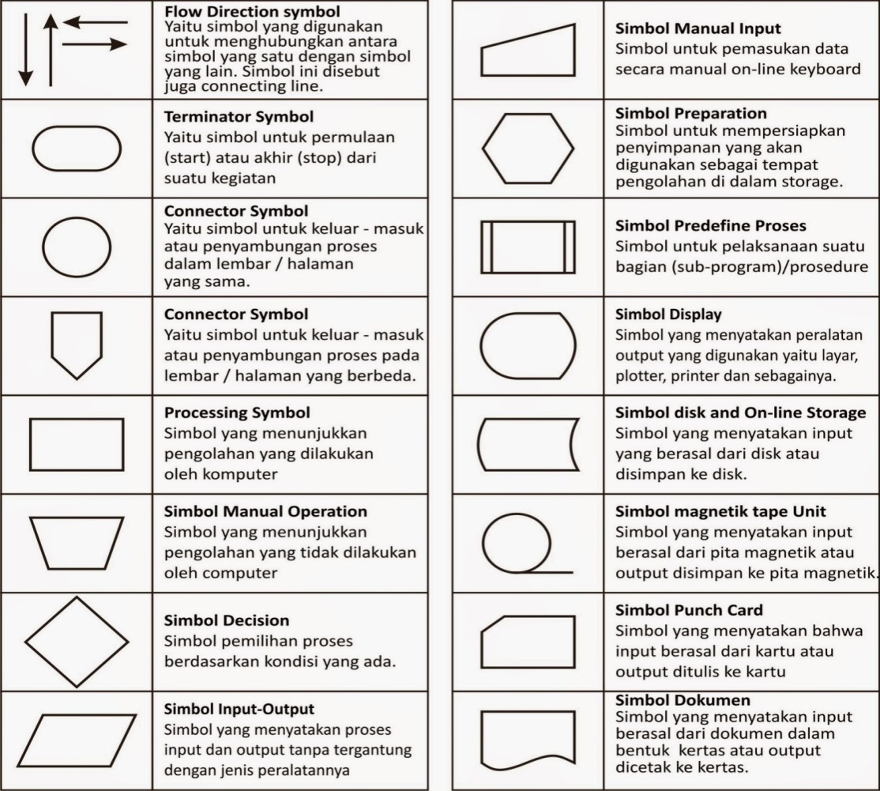

**Tabel 2.1** Simbol Flowchart

* 1. **Context Diagram**

Context diagram atau diagram konteks adalah diagram yang mencakup masukan-masukan dasar, sistem umum dan keluaran, diagram ini merupkan tingkatan tertinggi dalam diagram aliran data dan hanya memuat satu proses, menunjukan sistem secara keseluruhan, diagram tersebut tidak memuat penyimpanan dan penggambaran aliran data yang sederhana, proses tersebut diberi nomor nol. Semua entitas ekternal yang ditunjukan pada diagram konteks berikut aliran data-aliran data utama menuju dan dari sistem (Kendall dan Kendall, 2003 ).

Adapun simbol-simbol Diagram konteks adalah sebagai berikut :

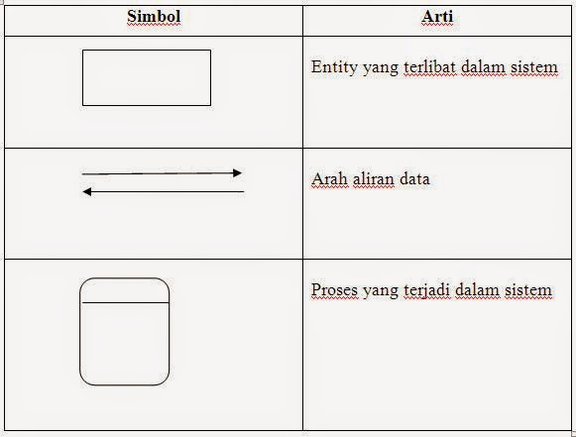

**Tabel 2.2** Simbol Context Diagram

* 1. ***Data Flow Diagram* (DFD)**

Data Flow Diagram (DFD) adalah suatu diagram yang menggunakan notasi-notasi untuk menggambarkan arus dari data sistem, yang penggunaannya sangat membantu untuk memahami sistem secara logika, tersruktur dan jelas. DFD merupakan alat bantu dalam menggambarkan atau menjelaskan DFD ini sering disebut juga dengan nama Bubble chart, Bubble diagram, model proses, diagram alur kerja, atau model fungsi.

Data Flow Diagram (DFD) adalah alat pembuatan model yang memungkinkan profesional sistem untuk menggambarkan sistem sebagai suatu jaringan proses fungsional yang dihubungkan satu sama lain dengan alur data, baik secara manual maupun komputerisasi.

DFD ini adalah salah satu alat pembuatan model yang sering digunakan,khususnya bila fungsi-fungsi sistem merupakan bagian yang lebih penting dan kompleks dari pada data yang dimanipulasi oleh sistem.Dengan kata lain, DFD adalah alat pembuatan model yang memberikan penekanan hanya pada fungsi sistem.

DFD ini merupakan alat perancangan sistem yang berorientasi pada alur data dengan konsep dekomposisi dapat digunakan untuk penggambaran analisa maupun rancangan sistem yang mudah dikomunikasikan oleh profesional sistem kepada pemakai maupun pembuat program.

Adapun simbol-simbol Data Flow Diagram (DFD) adalah sebagai berikut :

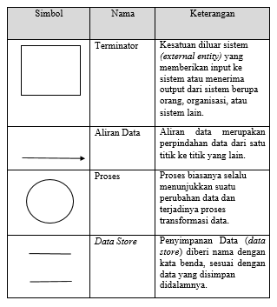

**Tabel 2.3** Simbol *Data Flow Diagram* (DFD)

* 1. ***Entity Relationship Database* (ERD)**

*Entity* *Relationship* *Diagram* (ERD) merupakan salah satu bentuk pemodelan basis data yang sering digunakan dalam pengembangan sistem informasi. Diagram hubungan entitas (ERD) menunjukkan hubungan dari entitas set disimpan dalam database. Entitas dalam konteks ini adalah komponen data.Dengan kata lain, diagram ER menggambarkan struktur logis dari database.

Dalam rekayasa perangkat lunak, sebuah *Entity-Relationship* *Model* (ERM) merupakan abstrak dan konseptual representasi data. *Entity*-*Relationship* adalah salah satu metode pemodelan basis data yang digunakan untuk menghasilkan skema konseptual untuk jenis/model data semantik sistem. Dimana sistem seringkali memiliki basis data relasional, dan ketentuannya bersifat *top*-*down*. Diagram untuk menggambarkan model *Entitiy*-*Relationship* ini disebut *Entitiy Relationship* *Diagram*, ER diagram, atau ERD.

Menurut salah satu para ahli, Brady dan Loonam (2010), *Entity* *Relationship* *Diagram* (ERD) merupakan teknik yang digunakan untuk memodelkan kebutuhan data dari suatu organisasi, biasanya oleh Sistem Analis dalam tahap analisis persyaratan proyek pengembangan sistem. Sementara seolah-olah teknik diagram atau alat peraga memberikan dasar untuk desain database relasional yang mendasari sistem informasi yang dikembangkan. ERD bersama-sama dengan detail pendukung merupakan model data yang pada gilirannya digunakan sebagai spesifikasi untuk database.

Dalam pembentukan ERD terdapat 3 komponen yang akan dibentuk yaitu :

1. Entitas

Pada post sebelumnya mengenai basis data telah dijelaskan sedikit tentang pengertian entity (entitas) yaitu suatu obyek yang dapat dibedakan dari lainnya yang dapat diwujudkan dalam basis data. Pengertian lainnya menurut Brady dan Loonam (2010), entitas adalah objek yang menarik di bidang organisasi yang dimodelkan.

1. Hubungan (relasi/*relationship*)

Suatu hubungan adalah hubungan antara dua jenis entitas dan direpresentasikan sebagai garis lurus yang menghubungkan dua entitas.

1. Atribut

Atribut memberikan informasi lebih rinci tentang jenis entitas. Atribut memiliki struktur internal berupa tipe data.

Berikut adalah simbol-simbol ERD:

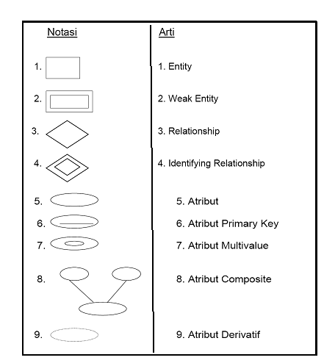

**Tabel 2.4** Simbol *Entity* *Relationship* *Diagram* (ERD)

**BAB III**

**METODOLOGI PENELITIAN**

1. **Lokasi Penelitian**

Lokasi penelitian dalam pembuatan “Rancang Bangun *E-Journal* Berbasis *Website* Pada Jurusan Teknik Informatika Universitas Palangka Raya”

1. **Perangkat** **Pendukung**
2. Perangkat Keras (*Hardware*) yang digunakan adalah Laptop Asus A407U dengan speksifikasi sebagai berikut:
3. Intel® Core i3 6006U CPU @2000 GHz
4. CPU Intel Core i3 6006U
5. Intel® HD Graphics 520
6. *Memory* 4GB
7. *Harddisk* 1 TB
8. Perangkat Lunak (*Software*) yang digunakan adalah sebagai berikut:
9. *Microsoft Windows* 10
10. *Google Chrome*
11. *Phpmyadmin*
12. *Sublime Text*
13. *Visual Studio COde*
14. *Xampp*
15. **Metodologi Penelitian**

Metodologi yang digunakan dalam pembuatan aplikasi “Rancang Bangun *E-Journal* Berbasis *Website* Pada Jurusan Teknik Informatika Universitas Palangka Raya” sebagai berikut:

1. **Metode Pengumpulan Data**

Dalam penelitian, teknik pengumpulan data merupakan faktor penting demi keberhasilan penelitian.

Metode pengumpulan data pada penelitian ini terbagi menjadi beberapa metode yang digunakan untuk mengetahui atau mendapatkan gambaran tentang masalah dalam penelitian ini. Metode pengumpulan data yang digunakan pada penelitian ini adalah sebagai berikut :

1. Metode Wawancara

Wawancara merupakan teknik pengumpulan data yang dilakukan melalui tatap muka dan tanya jawab langsung antara pengumpul data maupun peneliti terhadap nara sumber atau sumber data. Teknik wawancara yang di gunakan dalam penelitian ini adalah teknik wawancara tidak terstruktur atau wawancara bebas, yaitu penelitian tidak menggunakan pedoman wawancara yang berisi pertanyaan yang akan diajukan secara spesifik, dan hanya memuat poin-poin penting masalah yang ingin digali dari responden.

1. Metode Observasi

Metode Observasi adalah metode pengumpulan data pada objek dengan cara melihat dan memahami. Metode Observasi digunakan untuk menentukan masalah-masalah yang terkait dengan sistem informasi akademik.

1. Metode Study Literatur

Menurut Danial dan Warsiah Studi Literatur adalah merupakan penelitian yang dilakukan oleh peneliti dengan mengumpulkan sejumlah buku buku, majalah yang berkaitan dengan masalah dan tujuan penelitian. Teknik ini dilakukan dengan tujuan untuk mengungkapkan berbagai teori-teori yang relevan dengan permasalahan yang sedang dihadapi/diteliti sebagai bahan rujukan dalam pembahasan hasil penelitian dari berbagai sumber tertulis, baik berupa buku-buku, arsip, majalah, artikel, dan jurnal, atau dokumen-dokumen yang relevan dengan permasalahan yang dikaji.

1. **Metode Pengembangan Sistem**

Metode pengembangan sistem yang digunakan adalah metode pengembangan *waterfall*. Adapun pengembangan *waterfall* meliputi beberapa bagian atau *fase – fase* yang meliputi :

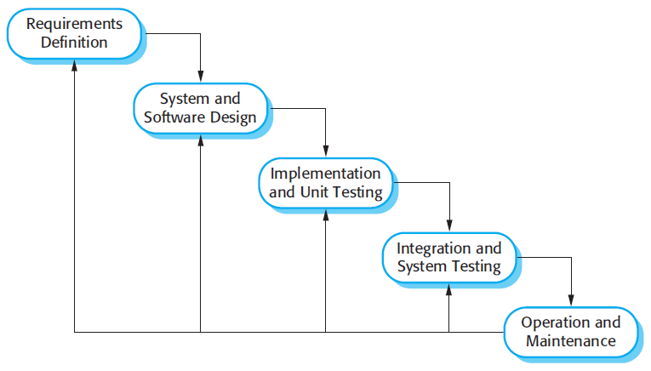

**Gambar 3.1 (Sommerville : 2010 p:30) Waterfall Model**

Tahapan-tahapan pengembangan aplikasi dengan metode waterfall adalah sebagai berikut :

1. *Requirement Definition* (Definisi Kebutuhan)

Langkah ini merupakan analisa terhadap kebutuhan pembangunan *website* *E-Journal* Jurusan Teknik Informatika Universitas Palangka Raya. Sehingga kebutuhan ini yang akan menjadi acuan system analisis untuk menterjemahkan kedalam bahasa pemrograman. Analisis dilakukan melalui deskripsi dan flowchart.

1. *System and Software Design* (Desain Sistem dan Software)

Pada tahap ini dilakukan desain aplikasi yang meliputi desain sistem aplikasi yang memiliki empat atribut sebuah program yang berbeda yaitu struktur data, arsitektur *software*, representasi *interface*, dan detail (algoritma) prosedural. Desain dilakukan menggunakan metode *Waterfall*.

1. *Implementation and Unit Testing* (Implementasi dan Pengujian Unit)

Tahapan inilah yang merupakan tahapan secara nyata dalam mengerjakan suatu sistem. Dimana desain sistem dan desain interface aplikasi yang dirancang sebelumnya di implementasikan dengan melakukan pembangunan aplikasi dengan menterjemahkan kode – kode program untuk membentuk sebuah *website* menggunakan bahasa pemrograman PHP & MySQL. Setelah pengkodean selesai maka akan dilakukan testing terhadap sistem yang telah dibuat dengan metode *blackbox testing*. Tujuan testing adalah menemukan kesalahan-kesalahan terhadap system tersebut dan kemudian bisa diperbaiki.

1. *Integration and System Testing* (Pengintregrasian dan Pengujian Sistem)

Tahapan ini bisa dikatakan final dalam pembuatan  sebuah sistem. Menyatukan semua unit untuk diuji secara keseluruhan untuk mendeteksi apakah ada bug atau error didalam *website* ini agar terjamin bahwa persyaratan sistem telah dipenuhi. Setelah pengujian sistem, perangkat lunak dikirim ke pengguna*.*

1. *Operation and Maintenance* (Pengoperasian dan Pemeliharaan)

Sistem diinstall dan digunakan dengan mudah. Pemeliharaan mencakup koreksi dan berbagai kesalahan yang tidak ditemukan pada tahap-tahap sebelumnya, perbaikan atas implementasi unit sistem dan pengembangan pelayanan sistem sebagai penemuan kebutuhan baru. Namun pada program professional ini, hanya menjalankan sampai tahap *Integration and System Testing* (Pengintregrasian dan Pengujian Sistem).

1. Pengujian dan analisa sistem yaitu untuk mengetahui kesalahan yang terjadi pada tahap perancangan dan juga dilakukan analisa untuk melakukan perbaikan dan pengembangan untuk bisa mendekati kemampuan penggunakan aplikasi penghitungan sesuai dengan yang diharapkan.